
PROYECTO DE GRADO
INGENIERIA DE SISTEMAS

TEMA: INFORMACION EN LINEA SOBRE LAS AULAS – QUICK RESPONSE

AUTORES:
LUZ MARINA MORENO CASTRO
JORGE EDUARDO BERNAL MAHECHA
DIRECTOR: MTRO. EDGAR RUIZ DORANTES

2013-1
Tabla de Contenido
1. INTRODUCCIÓN 5
1.1. Antecedentes 5
1.2. Situación problemática 6
1.3. Nombre y duración del proyecto 6
2. MARCO TEORICO 6
2.1. Conceptualización 6
2.2. Que es un código de Barras 7
2.3. Que garantizan los códigos de Barras 8
2.4. Historia de los códigos de Barras 8
TABLA 1. HISTORIA DE LOS CODIGOS DE BARRAS 9
2.5. Simbología de los códigos de Barras 11
2.5.1. Tipos de Simbologías de los códigos de Barras 12
2.5.2. Principales características de Simbología de los códigos de Barras 12
TABLA 2 CARACTERISTICAS SOMBOLOS DEL CODIGO DE BARRAS 12
2.5.3. División de las Simbologías de los códigos de Barras 13
2.5.3.1. Primera dimensión (Códigos Lineales) 13
TABLA 3 DESCRIPCIÓN DE CÓDIGOS DE BARRAS PRIMERA DIMENSIÓN 13
2.5.3.2. Segunda dimensión (Códigos Bidimensionales) 15
TABLA 4 DESCRIPCIÓN DE CÓDIGOS DE BARRAS SEGUNDA DIMENSIÓN 15
2.6. Códigos QR (Quick Response, «código de respuesta rápida») 21
2.6.1. Historia de los QR 21
2.6.2. Como se almacena la información en los QR 22
3. PROBLEMA 22
3.1. Identificar el problema 22
3.2. Contrastar el problema 23
3.2.1. Situación actual 23
3.2.2. Situación deseada 24
3.3. Formular el problema 24
3.4. Detallar el problema 25
3.5. Socializar el problema 25
4. GESTIÓN 26
4.1. Planeación 26
4.1.1. Objetivos 26
4.1.2. Alcance 26
4.2. Definición de actividades en el tiempo 27
4.3. Organización 27
4.3.1. Usuarios del proyecto 28
4.3.2. Comunicaciones 28
4.3.3. Presupuesto Proyecto 29
4.3.4. Riesgos del Proyecto 30
5. COORDINAR EL PROYECTO 30
6. DISEÑO 31
6.1. Diseño Técnico 31
6.1.1. Definición de requerimientos 31
6.2. Arquitectura del Software 32
6.2.1. Software 32
6.2.2. Herramientas utilizadas en el desarrollo 33
6.2.2.1. Oracle Jdeveloper Studio Edition Versión 11.1.2.3.0 33
6.2.2.2. Adobe Fireworks CS6 Versión 12.0.0.236 34
6.2.2.3. jQuery 1.10.1 34
6.2.2.4. Librerías de javascript 34
6.3. Aprobación Diseño 34
7. CONSTRUCCIÓN 35
7.1. Descomposición de Programas 35
8. PRUEBAS 36
8.1. Casos de pruebas 36
8.2. Ejecución Casos de Pruebas 37
8.2.1. Caso de Prueba 1. 37
8.2.2. Caso de Prueba 2. 44
8.2.3. Caso de Prueba 3. 44
8.2.4. Caso de Prueba 4. 45
9. CONOCIMIENTOS APLICADOS DE INGENIERIA DE SISTEMAS 46
10. RECOMENDACIONES 46
11. CONCLUSIONES 47
12. BIBLIOGRFIA 47

INTRODUCCIÓN

El presente es el trabajo de grado de Luz Marina Moreno Castro y Jorge Bernal Mahecha estudiantes de la Universidad Jorge Tadeo Lozano del programa de Ingeniería de Sistemas, cuando pensábamos en que tema seleccionar para nuestro proyecto definimos como premisa que debíamos realizar un proyecto que tuviese impacto en nuestra universidad.
Basados en las vivencias nuestras en la universidad y encuestando a nuestros compañeros de cátedras identificamos una falta de información en línea sobre las cátedras que se dictan en cada una de las aulas y su ubicación física en el campus universitario.
Por lo tanto el objetivo de este proyecto es brindar una solución a esta problemática desde el punto de vista de la ingeniería de sistemas, utilizando tecnologías de fácil acceso para los integrantes de la comunidad educativa.
Para desarrollar el trabajo se ha realizado un análisis de la situación actual del proceso, mediante entrevistas realizadas a los encargados de créditos académicos, planta física y la dirección de tecnología de la universidad. El resultado de este análisis nos indica que efectivamente existe una falencia dado que no se cuenta con información en línea de las cátedras y ubicación física de las aulas que forman el campus universitario.
El resultado final del proyecto es proveer una herramienta, la cual mediante la utilización de una página web y la tecnología de los códigos de barras específicamente el formato Quick Response QR, podrán brindar información en línea sobre las diferentes cátedras y ubicación física de las aulas que conforman el campus universitario.

Antecedentes

Como estudiantes de la Universidad Jorge Tadeo Lozano, hemos visualizado la falta de información relacionada con las cátedras y ubicación de las aulas del campus universitario, podemos poner como ejemplo más notorio los inicios de periodos académicos, donde los estudiantes se confunden de aula, los profesores tienen conflictos cuando están utilizando un aula y no tienen claro si está programada para cátedra o no, adicionalmente para la comunidad educativa que ingresa por primera vez a la Universidad tienen dificultad con la ubicación física de las aulas.

Situación problemática

Una vez identificado el problema nos hemos planteado alternativas de solución donde podamos aplicar nuestros conocimientos en ingeniera de sistemas para proveer alternativas de solución que generen un valor agregado a la Universidad, como lo mencionamos anteriormente el impacto del proyecto se enmarca sobre como brindar un mejor servicio a la comunidad educativa, la cual podrá acceder a la información sobre las cátedras y ubicación de las aulas de una manera inmediata.

Nombre y duración del proyecto

El proyecto se denomina “Proyecto Información en Línea sobre las aulas - Quick Response” y consiste en la definición, diseño, construcción e implementación en un prototipo de software, el cual se desarrollará desde el 21 de Enero hasta el 20 de Mayo de 2013.

MARCO TEORICO

Conceptualización

El proyecto de grado está enfocado a la utilización de los códigos Quick Response, como una herramienta que brinda las posibilidades de conectarse a una URL para obtener información en línea sobre los elementos que se definan como objeto de consulta. Los códigos Quick Response son uno de los tantos tipos de códigos de barras que existen como estándares a nivel mundial.
Analizando la funcionalidad de los códigos de barras, son mecanismos que permiten optimizar procesos de forma rápida y clara para administrar información en términos de inventarios, pedidos, identificar productos, brindar información acerca de la composición de productos, fechas de producción y vencimiento, localización de objetos y documentos, enrutamiento de productos de forma eficiente.
La definición de código, data de muchos años atrás, por ejemplo al ubicarnos en el año 1692 aC, se evidencia la existencia de un código diseñado para regir las normas de la sociedad denominado el código de Hammurabi, a partir de estos conceptos se ha identificado que el mundo maneja una gran cantidad de códigos que permiten estandarizar las formas de comunicación.
Se toma como ejemplo el proceso de comunicación para hacer un breve análisis de su importancia como código y ver que es un elemento universal, se identifica como elemento esencial de esta comunicación el lenguaje, el cual está compuesto por códigos, algunos lenguajes tienen representación fonética y escrita, otros pictográfica, todos están enmarcados en las divisiones geográficas del mundo donde se puede observar que un mismo objeto tiene diferentes representaciones pero significan lo mismo por ejemplo veamos el caso de la palabra árbol escrita en diferentes lenguajes:

Lenguaje | Forma de escribirlo
Ingles | Tree
Francés | Arbre
Japonés | 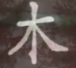

Los códigos permiten establecer comunicación a fin de tener un entendimiento entre los seres humanos, son específicos a cada lenguaje o idioma deben aprenderse y luego con el transcurrir del tiempo cada individuo hace una apropiación de ellos de forma natural para el manejo diario del lenguaje como canal de comunicación permanente, esto da continuidad al código en el tiempo y lo transmite de generación en generación.
Otro ejemplo de los códigos es el calendario de los Mayas quienes obsesionados por los movimientos solares desarrollaron un código astronómico para llevar la cuenta del tiempo con exactitud.
De un análisis sencillo de la Informática se concluye que todos los programas escritos por los programadores están compuestos por letras y números, los cuales se convierten en 1 y 0, los bits, encendido y apagado, 1 y 0, conforman el sistema binario que es universal y rige el mundo en términos de transaccionalidad electrónica.

Que es un código de Barras

Es un lenguaje estandarizado (Estándar se define como un tipo, modelo, norma, patrón, o referencia que se utiliza de forma corriente) útil para la identificación de todo tipo de productos bienes o servicios como por ejemplo libros, productos alimenticios, documentación etc. Siendo una forma de identificación única a nivel mundial.
Su dibujo que forma del trazado del código de barras, está formado por barras y espacios paralelos, las cuales codifican información mediante las anchuras relativas de estos elementos. El ancho de las barras y espacios puede ser variable, siendo la más ancha un múltiplo de la más angosta. En concordancia con el código binario las barras significan unos (1) y los espacios ceros (0). Para lograr una captura automática y eficiente de estos códigos de barras se requiere de los dispositivos ópticos (lectores), que envían la información hacia el computador como si la información se hubiera tecleado por un usuario. En general los códigos de barra no son descifrables a simple vista por las personas.
El código de barras almacena datos que pueden ser reunidos de manera rápida y con gran precisión y ofrecen con un método simple y fácil la codificación de información de texto que puede ser leída por lectores electrónicos de bajo costo o dispositivos móviles.
Los códigos de barras se dividen en dos grandes grupos: los códigos lineales y los dimensionales.

Que garantizan los códigos de Barras

Dado que el sistema es estándar se tiene:
- Garantía de Continuidad: por lo que un cambio en el estándar implica un cambio en el mercado lo cual generaría una situación caótica.
- Una traducción única: La aplicación de características comunes.
- La reducción del margen de error: todo el mercado se guía por el mismo parámetro.

Historia de los códigos de Barras

En la historia de los códigos de barras, se observa que nacen como un mecanismo para la optimización de procesos. Esta decisión creó un idioma global en los negocios.
Los códigos de barras iniciaron alrededor de los años 40's gracias a visionarios y miembros de una cadena de restaurantes. Investigaron sobre un sistema que leyera automáticamente la información de cada producto cuando se estaba realizando una venta. Durante este mismo periodo, surgió la primera idea de utilizar patrones de tinta que podían ser leídos con luz ultravioleta. El señor Flint como vice-presidente de la asociación nacional de cadenas restaurantes, apoyo la formación y desarrollo del Código de Producto Uniforme (Uniform Product Code) UPC. Durante este periodo varias simbologías y formatos de código de barras fueron desarrollados.
A continuación se relaciona la cronología en la historia de la industria de los códigos de barras.

TABLA 1. HISTORIA DE LOS CODIGOS DE BARRAS

AÑO | EVENTO
1949 | Tomado de la página http://www.mbcestore.com.mx/codigo-de-barras/historia.htm  “En 1949 Woodland y Silver registraron una patente de un dispositivo para clasificar e identificar patrones. Y describieron un símbolo, como la unidad básica de una serie de líneas con un determinado patrón, lo que hoy conocemos como códigos de barras 1D o de una dimensión.”
60´S | Se realizaron procesos de investigación y desarrollo para automatizar los puntos de venta de los supermercados.
1961 | La firma Sylvania desarrollo su primer scanner fijo de códigos de barras. General Telephone. También entrega su lector, el cual leía barras de colores rojo, azul, blanco y negro identificando vagones de ferrocarriles.
1969 | Se trabajó en lograr que un lector de códigos pudiera interactuar con un computador, este proceso fue realizado por Rust-Oleum. La función realizada mediante el lector de códigos de barra estaba relacionada con el mantenimiento de inventarios y la impresión de los reportes de embarque.
1970 | La empresa Norand fabrica el primer terminal portátil de datos, el cual utilizaba un “wand”o lápiz de contacto.  Buick, fábrica de automóviles utilizó identificación automática en las operaciones de ensamble de transmisiones. El sistema era utilizado para conteo de los diferentes tipos de transmisión ensamblados diariamente.
1971 | El código Plessey hace su aparición en Inglaterra (The Plessey Company, Dorset, Inglaterra), para control de archivos en organismos militares. Su aplicación se difundió para control de documentos en bibliotecas.  Aparece Codabar y encuentra su mayor aplicación en los bancos de sangre, donde un medio de identificación y verificación automática eran indispensables.
1973 | Se anuncia el código U.P.C. ( Universal Product Code) que se convertiría en el estándar de identificación de productos. Permite la actualización automática de inventarios lo cual garantiza una mejor y más oportuna compra y reabastecimiento de bienes.  Actualmente este estándar sigue en uso y se conoce como el Código de Barras GS1®. (Global System, Global Standard y Global Solution,)
1974 | Se establece en Estados Unidos el Consejo del Código Uniforme (UCC, por sus siglas en inglés) como una Organización de Estándares sin ánimo de lucro (GS1 USTM).  El 26 de abril de ese año, un paquete de goma de mascar de Wrigley se convierte en el primer producto en ser escaneado con un código de barras GS1 en una tienda de la cadena de supermercados Marsh en Ohio, Estados Unidos.  El Dr. Allais conjuntamente con Ray Stevens de Intermec inventan el código 39, el primero de tipo alfanumérico.
1976 | Tomando como referencia el código de barras GS1 original, se añadió un treceavo dígito, lo que permitió que el sistema de identificación se globalizara.  Europa se hace presente con su propia versión de U.P.C. el código EAN (European Article Number).
1977 | Se establece la Asociación Europea para la Numeración de Artículos (EAN, por sus siglas en inglés) como una Organización Internacional de Estándares (GS1) sin ánimo de lucro. Esta organización junto con 12 filiales, lanzaron el sistema de identificación GS1 para mejorar la eficiencia de las cadenas de suministro en el sector minorista.
1978 | El primer sistema patentado de verificación de códigos de barras por medio de láser aparece en el mercado.
1980 | Aparece el PostNet, siendo usado por el Servicio Postal de los EEUU.
1981 | La tecnología de CCD (Charge Coupled Device) es aplicada en un escáner.  En ese año también aparece el código 128, de tipo alfanumérico.  Aparece la norma ANSI MH10.8M que especifica las características técnicas de los códigos 39, Codabar, e ITF (Interleaved Two of Five).
1983 | Los Estándares GS1 se amplían más allá de las unidades de punto de venta de consumo, con códigos de barras específicos para los contenedores externos.
1987 | El Dr. Allais desarrolla el primer código bidimensional, el código 49.
1988 | Ted Williams ( Láser Light Systems) desarrolla el código 16K.
1989 | Los Estándares GS1 se amplían a las unidades logísticas con códigos de barras que incluyen los Identificadores de Aplicación GS1, los cuales codifican información más detallada de los productos.
1990 | El UCC (GS1 US) y EAN International (GS1) firman un acuerdo de colaboración para formalizar su intento de gestionar conjuntamente los estándares globales. Con este acuerdo, GS1 tiene presencia en 45 países.  Se trabaja con el estándar de especificación ANS X3.182, cuya finalidad es regular la calidad de impresión de códigos de barras lineales. En ese mismo año, Symbol Technologies presenta el código bidimensional PDF417.
1995 | GS1 amplía el uso de los Estándares GS1 al sector salud con el primer Proyecto de Colaboración en Salud.
1999 | Se establece el Auto-ID Center del Instituto de Tecnología de Massachusetts, para desarrollar el Código Electrónico de ProductoTM (EPC®).  Se aprueban las especificaciones para la GS1 DataBarTM (una simbología de espacio reducido).
2002 | Se lanza el Proceso de Estándares Globales (GSMP, por sus siglas en inglés) para ofrecer un foro global para que los miembros de GS1 discutan y establezcan nuevas soluciones basadas en estándares para sus negocios.
2003 | GS1 forma EPC Global e inicia el desarrollo de la arquitectura y los estándares de EPC Global. (EPC corresponde a las siglas en inglés de Código Electrónico de Producto).  Se aprueba el GS1 DataMatrix (el primer símbolo bidimensional adoptado por GS1).
2004 | GS1 publica los estándares para los mensajes de negocio y el primer estándar para la Identificación por Radiofrecuencia.  Se lanza la Red Global de Sincronización de Datos (GDSN, por sus siglas en inglés), una iniciativa mundial basada Internet que permite que los socios de negocio intercambien datos maestros de los productos de forma eficiente.
2005 | Se anuncia en todo el mundo el nuevo nombre de la organización, GS1.
2007 | Tomado de la página http://economia.terra.com.mx/noticias/noticia.aspx?idNoticia=201304031451_TRR_82120742  “La Organización Mundial de Aduanas y GS1 firman un Memorando de Entendimiento, en el que acuerdan apoyar y fomentar la coordinación de estándares en el sector aduanero.  GS1 entra al mundo de las soluciones de Negocio al Consumidor. El objetivo es brindar estándares abiertos para vincular la información de los productos con los consumidores y las empresas a través de dispositivos móviles.”
2011 | Se realiza la aprobación de los códigos QR por parte del GS1
2013 | Con presencia en más de 150 países, GS1 celebra 40 años llevando los negocios más lejos.  Hoy en día es una necesidad para realizar la toma de inventarios, agilizar ventas, llevar control de inventarios, control de ventas, control de almacén, ubicación de productos, seguimiento a documentación, flujos electrónicos de documentos, embarques de mercancía, logística de transporte entre otras muchas aplicaciones.

Simbología de los códigos de Barras

Los códigos de barras utilizan unos símbolos considerados el lenguaje de la tecnología. Los símbolos son empleados para codificar la información en la estructura de barras y espacios del símbolo de código de barras.

Tipos de Simbologías de los códigos de Barras
Actualmente hay una gran diversidad de los tipos de códigos de barras, esto se origina porque cada simbología fue creada y diseñada para solucionar problemas específicos. Dependiendo del tipo de necesidad se tienen definidos los requisitos que se deben cumplir para poder comercializar o identificar los productos a nivel mundial.
El proceso de selección de la simbología a emplear depende del tipo de aplicación que se le dará al código de barras (industria de alimentos, gestión documental, industria farmacéutica, etc). El tipo de carácter, numérico o alfanumérico, la longitud de los caracteres, el espacio que debe ocupar el código o la seguridad, son algunos de los aspectos que determinan la simbología a emplear.

Principales características de Simbología de los códigos de Barras

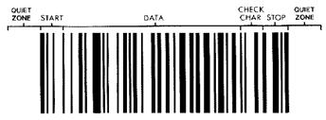

TABLA 2 CARACTERISTICAS SOMBOLOS DEL CODIGO DE BARRAS

Característica | Descripción
Numéricas o alfanuméricas | Sus caracteres pueden ser numéricos o alfanuméricos.
De longitud fija o de longitud variable | Está conformado por una cantidad fija o variable de caracteres.
Discretas o continuas | Continuas los caracteres comienzan con un espacio.  Discretas los caracteres comienzan y terminan con barras y el espacio entre caracteres es ignorado y generalmente de poca anchura.
Auto verificación | Utiliza caracteres al comienzo y final para garantizar la ausencia de errores.
Densidad | Es la anchura del elemento (barra o espacio) más angosto dentro del símbolo de código de barras. Está dado en milésimas de pulgada. Un código de barras no se mide por su longitud física sino por su densidad.
WNR: (Wide to Narrow Ratio) | Corresponde al grosor del elemento más angosto contra el más ancho. Usualmente es 1:3 o 1:2.
Quiet Zone: (Zona de Seguridad o área muerta o área de vacío) | Es el área blanca al principio y al final de un símbolo de código de barras. Esta área es necesaria para una lectura conveniente del símbolo.

División de las Simbologías de los códigos de Barras

Primera dimensión (Códigos Lineales)

TABLA 3 DESCRIPCIÓN DE CÓDIGOS DE BARRAS PRIMERA DIMENSIÓN

CODIGO | DESCRIPCION
Universal Product Code (U.P.C. )  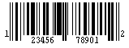 | UPC es la simbología más utilizada en el comercio minorista en EEUU, pudiendo codificar solo números.  El estándar UPC (denominado UPC-A) es un número de 12 dígitos.  Se creó en 1973 y desde allí se convirtió en el estándar de identificación de productos, se usan desde entonces en la venta al detalle y la industria alimenticia.
UPC-E  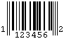 | Para productos cuyo tamaño es mínimo.
UPC-A  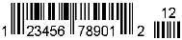 | La industria editorial ha agregado suplementos de dos a cinco dígitos al final del símbolo UPC-A, utilizados por lo general para la fecha de publicación o el precio.
European Article Numbering (E.A.N.) ahora GS1  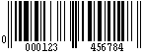 | El sistema de codificación EAN es usado tanto en supermercados como en comercios. Es un estándar internacional, creado en Europa y de aceptación mundial. Identifica a los productos comerciales indicando país-empresa-producto con una clave única internacional. Hoy en día es casi un requisito indispensable tanto para el mercado interno como internacional.  EAN-13 es la versión más difundida del sistema EAN y consta de un código de 13 cifras (uno más que el UPC).
EAN-8  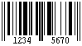 | Para artículos de tamaño reducido se emplea el código EAN-8, que es la versión reducida del EAN-13.
CÓDIGO 39  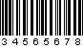 | Tiene un uso difundido en el medio para identificar inventarios y para propósitos de seguimiento en las industrias, es decir esta simbología es actualmente la más usada para aplicaciones industriales y comerciales para uso interno ya que permite la codificación de caracteres numéricos, letras mayúsculas.
CÓDIGO 128  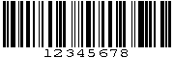 | Su diferencia está en que 4 diferentes tamaños de ancho para las barras y los espacios y tiene una densidad muy alta.  Puede codificar los 128 caracteres ASCII.  Esta simbología se usa a menudo en la industria de envíos donde el tamaño de la etiqueta es importante.
ENTRELAZADO 2 de 5 (Interleaved 2 of 5)  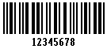 | Es muy popular en la industria de envíos, también es usada por la industria del almacenaje. Es una simbología compacta se ve en cajas de cartón corrugado que se utilizan para ser enviadas en los almacenes.
CODABAR o NW7  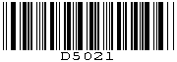 | Su mayor aplicación en los bancos de sangre, donde como medio de identificación y verificación automática son indispensables, es una simbología de longitud variable que codifica solo números.
POSNET | Es sólo para el Servicio Postal de Estados Unidos.

Segunda dimensión (Códigos Bidimensionales)
La ventaja de utilizar códigos de 2 dimensiones es que pueden almacenar una gran cantidad de información para ser leída de manera rápida y confiable, sin necesidad de acceder a una base de datos en donde se almacene la información (el caso de los códigos de 1 dimensión) e inclusive esta información físicamente puede ser contenida en un espacio aún menor a un código de 1 dimensión.
La estructura 2D son resistentes al maltrato y deterioro. Se pueden construir con muchos grados de redundancia, duplicando así la información en su totalidad o sólo los datos vitales. La redundancia aumenta las dimensiones del símbolo pero la seguridad del contenido se incrementa notablemente.

TABLA 4 DESCRIPCIÓN DE CÓDIGOS DE BARRAS SEGUNDA DIMENSIÓN

CODIGO | DESCRIPCION
PDF 417  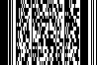 | Es en realidad un Portable Data File (Archivo apilado) es decir, no se requiere consultar a un archivo, este contiene toda la información, ya que tiene una capacidad de hasta 1800 caracteres numéricos, alfanuméricos y especiales. Un código así, permite almacenar nombre, foto y alguna otra información pertinente.
MAXICODE  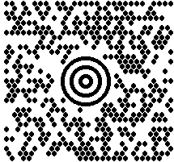 | Está conformado por un arreglo de 866 hexágonos, la función de los hexagonos es para almacenar datos en forma binaria.  En la actualidad está simbología es de dominio público y está especificada bajo las normas ANSI (MH10.8.3M-1996). Puede ser decodificado sin importar su orientación con respecto al lector. La simbología utiliza el algoritmo de Reed-Solomon para corrección de error. Esto permite la recuperación de la información contenida en la etiqueta cuando hasta un 25 % de daño en la etiqueta.
DATAMATRIX  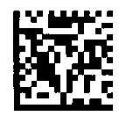 | Diseñado para almacenar mucha información en un espacio muy pequeño, puede almacenar entre uno y 500 caracteres.  Los usos más populares para Datamatrix son la marca de pequeños artículos tales como circuitos integrados y tarjetas de circuitos impresos. Estos usos le permiten usar la capacidad de codificar aproximadamente cincuenta caracteres de datos en un símbolo 2 o 3mm cuadrados y se puede leer con solamente un cociente del contraste del 20 por ciento.
CODIGO DATASTRIP  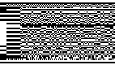 | Este código fue promovido originalmente para promover la publicación de software en libros y compartirlos en una forma legible por una máquina. El código ahora es usado por los sistemas de impresión en tarjetas de identificación. Desarrollado originalmente por Softstrip Systems. Es el más viejo de los símbolos de dos dimensiones. Este código es propiedad en la actualidad de Datastrip Inc. Es un sistema patentado de codificación y de la exploración que permite, datos, gráficos e incluso convirtió el sonido a digital imprimiéndose en papel normal bajo un formato altamente condensado y leído sin error en una computadora.
DOT CODE A (Código de Puntos A)  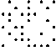 | También conocido como el código de puntos de Philips, tienen un número limitado de símbolos de código del punto. Estos símbolos fueron diseñados para la identificación única de objetos en un área relativamente pequeñas.  Los usos incluyen la identificación de la cristalería de laboratorio y el marcaje de prendas en lavandería.
3-DI   | Es un código propietario. 3-DI utiliza pequeños símbolos circulares. Es el más adecuado para las marcas de identificación en las superficies brillantes, metálicos curvos, como los instrumentos quirúrgicos.
ARRAYTAG   | Se compone de símbolos elementales hexagonales, puede codificar cientos de personajes y puede ser leído a distancias de hasta 50 y en situaciones de iluminación variable. La principal aplicación del código es para hacer un seguimiento a troncos y madera.
AZTEC CODE  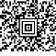 | Fue diseñado para la facilidad de impresión y facilidad de decodificación y almacena 1914 bytes de datos. No se requiere una zona tranquila fuera de los límites del símbolo.
CODABLOCK   | Cada símbolo Codablock contiene de 1 a 22 filas. El número de caracteres por fila es una función de la dimensión X del símbolo. En otras palabras, cada fila puede contener una cantidad variable de caracteres.  Codablock fue adoptada por los bancos de sangre en alemania para la identificación de sangre.
CODE 1 (Code One)  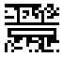 | El símbolo puede codificar datos ASCII, los datos de corrección de errores, y datos binarios codificados. Hay 8 tamaños que van desde el código con el código 1A, 1H este último puede contener 2218 caracteres alfanuméricos o dígitos 3550.  Código1 se utiliza actualmente en la industria del cuidado de salud para etiquetas de los medicamentos y la industria de reciclaje para codificar contenido de los contenedores y su clasificación.
CODE 16K  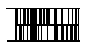 | De longitud variable que puede codificar el ASCII completo de 128 caracteres.  La densidad de datos máxima de 208 caracteres alfanuméricos por pulgada cuadrada o 417 dígitos numéricos por pulgada cuadrada cuando el símbolo se imprime en 7,5 milésimas de pulgada.  Se utiliza en la industria del cuidado de la salud.
Code 49  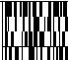 | Maneja una gran cantidad de información en un símbolo muy pequeño. Código 49 logra esto mediante el uso de una serie de símbolos de código de barras apiladas una encima de otra.  El código tiene una longitud variable que puede codificar el ASCII completo de 128 caracteres. Su estructura es en realidad un cruce entre la UPC y el código 39. Intermec ha puesto el código en el dominio público.  Se utiliza en la industria del cuidado de la salud
COLORCODE   | Desarrollado por investigadores de la Universidad de Yonsei en Corea, ColorCode ™ posee la propiedad de ser bidimensional y está diseñado para almacenar direcciones URL y ser leído por una cámara de teléfono celular. Permite un reconocimiento de códigos indexados, que son a su vez vinculados a los datos.
CP CODE  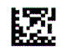 | CP Código es un código propietario desarrollado por CP Tron, Inc. se compone de símbolos matriz cuadrada con un Buscador de periféricos en forma de L y de las marcas adyacentes de tiempo. Visualmente es similar a un código Datamatrix.
DATAGLYPHS   | Información tomada de la página  http://www.codigodebarras.pe/codigo-de-barras-simbologias/  “Los DataGlyphs están diseñados para combinar el diseño del producto impreso. DataGlyphs pueden ser logos o tonos detrás de texto o gráficos. Las aplicaciones incluyen cuestionarios, correo directo formularios de respuesta y las encuestas y tarjetas de visita y se leen utilizando un escáner de imágenes.  Es tolerante a las marcas de tinta, copias malas, e incluso grapas a través del símbolo debido a la corrección de errores internos.”
HCCB  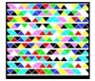 | El color de alta capacidad en formato de código de barras de código de barras se aprovecha de los dispositivos avanzados de imagen de la computadora junto con el poder de procesamiento para permitir mayor densidad de almacenamiento de datos sobre medios de comunicación impresos análogos.
HUECODE | Es un código propietario desarrollado por Robot Design Associates. El código se compone de bloques de células que contienen más de un bit por celda. Esto se hace mediante el uso de tonos de gris o color. El símbolo se puede imprimir en plástico o papel.  El código está destinado a almacenar la información de texto sobre las espaldas de tarjetas de visita o tarjetas médicas.
INTACTA.CODE | Es ​​un código propietario desarrollado por Tecnologías intacta, Inc. y pueden tomar los datos binarios, tales como los archivos ejecutables, vídeo, texto, audio (o una combinación de archivos) y luego aplicar la compresión INTACTA.CODE ™, que lo codifica y los motores de corrección de errores crean una envoltura para los datos que le permite ser distribuido de forma segura mientras se mantiene la integridad del formato y el contenido.
MINICODE  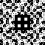 | Se compone de los símbolos de matriz cuadrada con un método patentado de codificación de datos, tanto de baja resolución (de seguimiento / aplicaciones de clasificación), y datos de alta resolución (envío de solicitudes de manifiesto).
QR Code  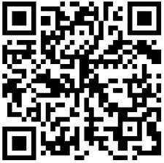 | Son de forma cuadrada y puede ser fácilmente identificado por su patrón buscador de anidados se alternan casillas claras y oscuras en tres esquinas del símbolo. Tamaño del símbolo máximo es de 177 módulos cuadrados, capaces de codificar 7366 caracteres numéricos, o 4464 caracteres alfa numéricos. Una característica importante de la simbología es su capacidad para codificar los caracteres kanji y kana japoneses directamente. Código QR está diseñado para la lectura rápida el uso de cámaras CCD y la tecnología de procesamiento de imágenes debido a la disposición del patrón del buscador.
SNOWFLAKE CODE   | El código se utiliza en la industria farmacéutica y tiene una ventaja de que puede ser aplicado a productos y materiales en una amplia variedad de formas, incluyendo las etiquetas impresas, de chorro de tinta de impresión, grabado por láser, sangría o perforación de orificios.
SuperCode   | El número máximo de caracteres de datos por símbolo en el nivel más bajo de la corrección de errores es 4.083 caracteres de datos alfanuméricos, números 5.102, o 2.546 bytes. SuperCode tienen corrección de errores, en base a algoritmos de corrección de errores Reed-Solomon.
ULTRACODE  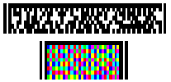 | Fue desarrollado por Zebra Technologies y es de dominio público. El código incluye los modos numéricos y alfanuméricos, con un avanzado lenguaje / código de la página disposiciones de manejo, y niveles seleccionables de corrección de errores Reed-Solomon.

Códigos QR (Quick Response, «código de respuesta rápida»)

Son un tipo especial de código de barras, la información es codificada en una matriz con la forma de cuadrado, de puntos negros sobre un fondo blanco, esta condición requiere de un estándar para creación y lectura. Actualmente estos códigos se observan en revistas, publicidad y en general en cualquier medio escrito de actualidad, como noticias ofreciendo información adicional a los lectores.

Historia de los QR

Su creador fue Denso Wave, el cual trabajaba para una subsidiaria de la Toyota, el nombre QR significa Quick Response traducido es respuesta rápida, ya que el objetivo de sus creadores era inventar un código que leyese de manera rápida los kanjis, el katakana y el hiragana que corresponden a los símbolos del idioma japonés. Los códigos QR son muy populares en Japón, de hecho, son el código bidimensional más popular en este país.
Aunque inicialmente se usó para registrar repuestos en el área de la fabricación de vehículos, hoy los códigos QR se usan para administración de inventarios en una gran variedad de industrias. La inclusión de software que lee códigos QR en teléfonos móviles, ha permitido nuevos usos orientados hacia los clientes o consumidores, que se manifiestan en comodidades como el dejar de tener que introducir datos de forma manual en los teléfonos. Las direcciones y las URLs se están volviendo cada vez más comunes en revistas y anuncios. Actualmente se agregan códigos QR en tarjetas de presentación también se está haciendo común, simplificando en gran medida la tarea de introducir detalles individuales de un nuevo cliente en la agenda de un teléfono móvil.
Los códigos QR también pueden leerse desde PC, smartphone o tablet mediante dispositivos de captura de imagen, como puede ser un escáner o la cámara de fotos, programas que lean los datos QR y una conexión a Internet para las direcciones web.
El estándar japonés para códigos QR (JIS X 0510) fue publicado en enero de 1998 y su correspondiente estándar internacional ISO (ISO/IEC18004) fue aprobado en junio de 2000.
Un detalle importante sobre el código QR es que, a diferencia de otros formatos de códigos de barras bidimensionales como el BIDI, su código es abierto y sus derechos de patente (propiedad de Denso Wave) no son ejercidos.

Como se almacena la información en los QR

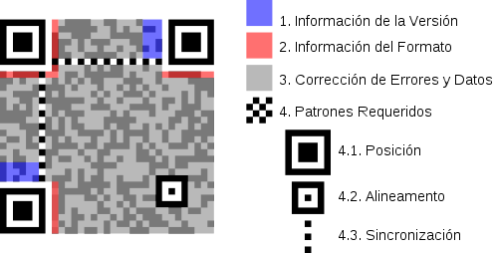

PROBLEMA

Identificar el problema

La principal necesidad es brindar información en línea a la comunidad académica de la Universidad Jorge Tadeo Lozano (Estudiantes, personal administrativo, docentes, visitantes) sobre las asignaciones de cátedras en las diferentes aulas ubicadas en el campus universitario.

La necesidad se evidenció porque al ser estudiantes de la Universidad Jorge Tadeo Lozano, cada periodo académico requerimos saber que cátedra y en que horario se está dictando en cada aula.

Al no contar de forma oportuna con la información de las aulas, se presentan casos como la doble asignación de aulas por lo que son los docentes los que tienen que reubicarse con sus estudiantes para dictar las cátedras.

Al brindar un servicio que provea esta información en tiempo real le permitirá a la comunidad académica contar con una adecuada organización y un proceso sistemático que le permita incrementar los niveles de servicio bajo un estándar de calidad de información y oportunidad de la misma.

Contrastar el problema

Situación actual

Actualmente los estudiantes se inscriben en las cátedras que pueden tomar de acuerdo con los programas académicos y a medida que se van inscribiendo las cátedras se va armando el horario de clases de cada estudiante, evidenciamos que una vez inicia el periodo académico en las aulas no se cuenta con un mecanismo que permita identificar que cátedras se dictan en cada aula y cuando en el horario de clase que se armó nos aparece impreso textos como ’c-cce’, no es claro para todos los estudiantes donde está ubicado este sitio en el campus universitario.
Consulta inicial del horario
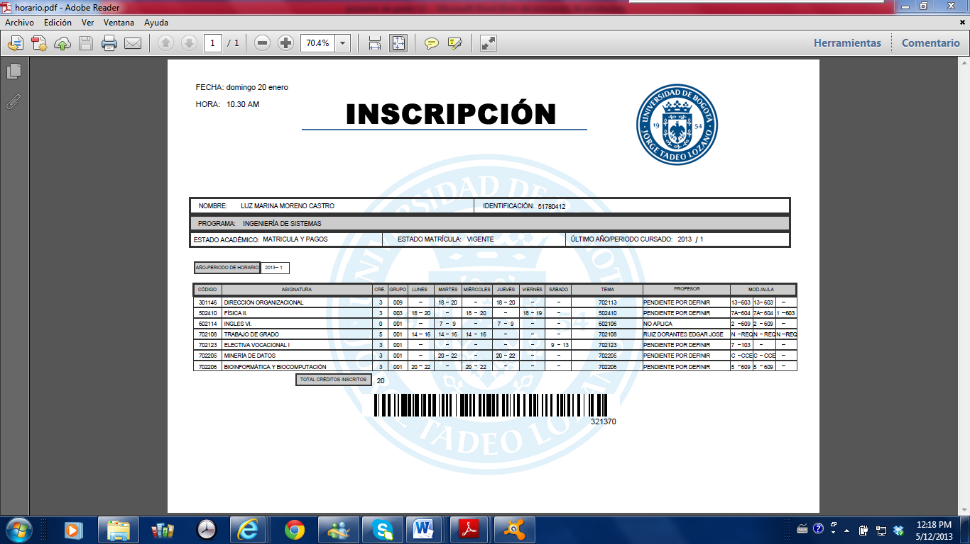
En la imagen inicial se observa que faltan profesores por definir y aulas del cce que no se tiene un numero definido.
Consulta final del horario:
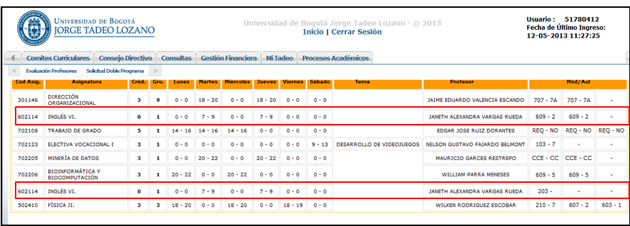
Existen cambios que no se ven reflejados en el horario, por ejemplo, para la cátedra de inglés el profesor fue Hames Forero y nunca se tuvo clase en el aula 203, para dirección organizacional se dio cambio de profesor y tampoco se ve reflejado en el horario.

Situación deseada

Se desea contar con una herramienta de software, que permita ubicar de forma ágil y oportuna la información sobre las cátedras que se dictan en cada aula y su ubicación física en el campus universitario.
Algunos factores que motivan la decisión de elaborar el proyecto son:

- Brindar una adecuada información a la comunidad académica con relación a la programación de las aulas.
- Eliminar la incertidumbre de profesores y estudiantes al querer utilizar un aula.
- Evitar las interrupciones de profesores y alumnos al querer utilizar las aulas que no les corresponden.

Formular el problema

¿Cómo se puede brindar información en línea sobre las cátedras que se dictan en las aulas y su ubicación física de una forma ágil y oportuna?

Detallar el problema

El problema de | Desconocimiento por parte de la comunidad académica de la Universidad Jorge Tadeo Lozano, sobre las actividades que se realizan en cada aula.
afecta a | La comunidad académica antigua de la Universidad Jorge Tadeo Lozano.  Los funcionarios de cada uno de los programas académicos, que deben destinar una buena parte de su tiempo para atender las consultas sobre “En que salón tengo clase y donde queda”.
cuyo impacto es | Búsquedas erradas de aulas, lo que origina pérdida de tiempo y genera malestar en las personas por falta de información.  Los funcionarios que responden las consultas ven afectado sus tiempos de trabajo por el alto volumen de consultas.
Una solución satisfactoria sería | Habilitar un mecanismo que permita brindar la información sobre las asignaciones que se realizan en las aulas de la Universidad Jorge Tadeo Lozano.

El problema de | Desconocimiento sobre los diferentes módulos que integran el campus universitario, por la población que inicia su proceso educativo en la Universidad Jorge Tadeo Lozano.
afecta a | La comunidad académica que inicia su proceso educativo en la Universidad Jorge Tadeo Lozano en los procesos de ubicación para el uso de las aulas.
cuyo impacto es | Confusión, desubicación, conflictos de intereses, desorden y malestar.
Una solución satisfactoria sería | Disponer de mecanismos que de forma ágil y oportuna permita identificar cada uno de los módulos de la Universidad.

Socializar el problema

Con el fin de realizar el análisis del problema ser hicieron reuniones con las áreas de Administración de Créditos, Dirección de Tecnología y Planta Física, durante las reuniones se evidencio que el proceso tiene básicamente la siguiente estructura para la generación de la información:

- En créditos académicos se programan los créditos que se pueden tomar por programa y estudiantes.
- Con planta física se maneja la distribución de las aulas, capacidad y elementos requeridos para las cátedras que se dictan.
- Dirección de tecnología se recibe la información de aulas y cátedras que se carga en la base de datos definida para tal fin.

Se identificó que los procesos de actualización de la información son dispendiosos y no hay una sola fuente de información.

GESTIÓN

Planeación

Para desarrollar una planeación eficiente es necesario tener claramente definidos los objetivos de lo que se desea realizar en el proyecto y el alcance con el fin de delimitar las actividades.

Objetivos

- Desarrollar una página web que brinde información de forma oportuna y ágil sobre las cátedras que se dictan en las aulas de la Universidad Jorge Tadeo Lozano.
- Implementar un software para el manejo de la información mediante los QR(Códigos Quick Response).
- Utilizar la tecnología de los Smartphone para realizar la lectura de los QR.
- Aplicar nuestros conocimientos en Ingeniería de sistemas.

Alcance

Desarrollar una página web, donde se podrá consultar las cátedras las aulas, además de poder ver el mapa de la universidad, y las respectivas oficinas, aulas y demás que se encuentren en cada módulo. También se tendrán códigos QR (Quick Response), para cada aula, los cuales redirigen al portal mencionado anteriormente, donde se presentará de forma detallada las cátedras según el código QR consultado.
El proyecto tiene una duración de 4 meses, desde el 22 de Enero hasta el 20 de Mayo de 2013 y se realiza para la Universidad Jorge Tadeo Lozano.

La transferencia de conocimiento sobre el proyecto se hará al personal que la Universidad Jorge Tadeo Lozano designe para tal fin.
Los derechos de autor son intransferibles y les corresponden a los estudiantes Jorge Eduardo Bernal Mahecha y Luz Marina Moreno Castro.

Definición de actividades en el tiempo

El proyecto se desarrollará desde el 22 de Enero hasta el 20 de Mayo de 2013, en la ejecución de este proyecto se debe implementar un prototipo que mediante la utilización de una página web, tecnología QR y los Smartphone, permita acceder a la información de las aulas, en las pruebas de este prototipo la Universidad validará los aportes del proyecto en términos de entregar información en línea a la comunidad académica sobre la asignación y ubicación de las aulas.

A continuación se presenta el cronograma de hitos definido para el proyecto.

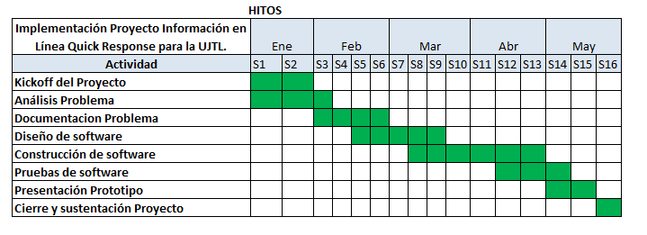

Organización

El equipo del proyecto está conformado así:

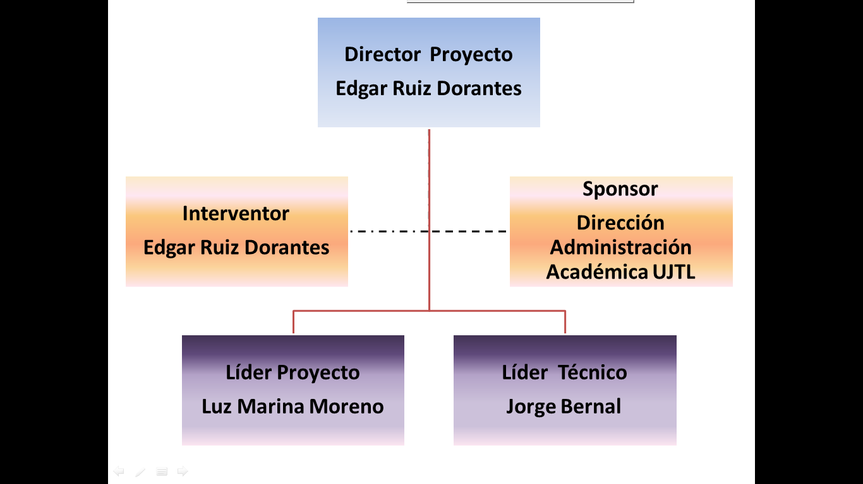

Usuarios del proyecto

Nombre | Descripción | Responsabilidades | Interesado
Dirección de Tecnología de la Universidad Jorge Tadeo Lozano. | Líder Tecnológico | Apoyar el desarrollo del proyecto para facilitar la implementación del mismo. | Alfredo Antonio Díaz Claro.
Dirección Administración Académica | Área que procesa la información. | Brindar la información que se requiere para el análisis de la situación actual y su activa participación para la implementación de la solución que se proponga como alternativa de solución al problema. | Juan Pablo Berrio.
La comunidad académica. | Estudiantes, Docentes, Personal administrativo, Visitantes. | Realizar las consultas sobre el sistema para obtener la información relacionada con las cátedras que se dictan en cada aula. | Comunidad académica.

Comunicaciones

El plan de comunicaciones será:

Los estudiantes Luz Marina Moreno Castro y Jorge Bernal Mahecha con el Mtro. Edgar Ruiz Dorantes, él será el puente entre los directivos de la universidad y los estudiantes en lo que respecta a inquietudes y necesidades de información. Se utilizaran los siguientes correos electrónicos para tal fin:

lmoreno@marquesyuriza.com.co
edgar.ruiz@utadeo.edu.co
jbernal1224@gmail.com

Presupuesto Proyecto
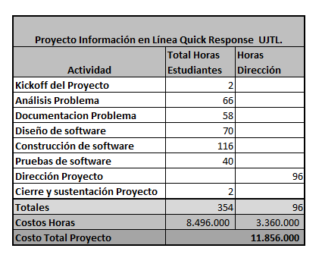
Los costos de este proyecto corresponden la cantidad de horas invertidas por los estudiantes, más las horas del director de proyecto. Este valor no será cobrado a la universidad, se trabaja como valor de referencia del proyecto.

Riesgos del Proyecto
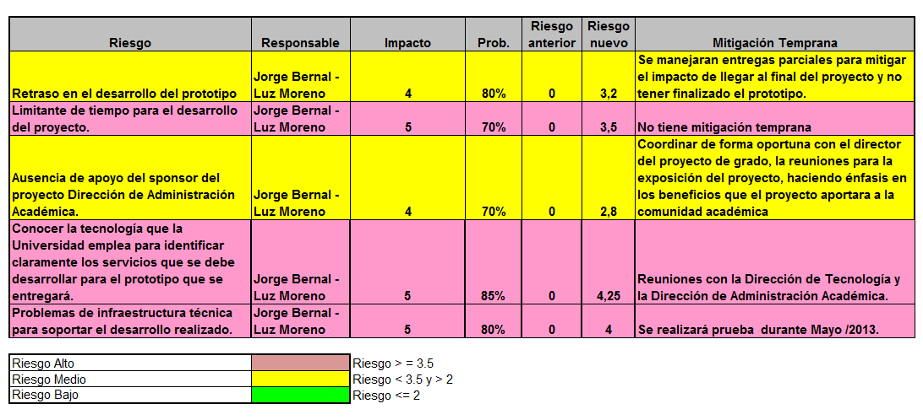

COORDINAR EL PROYECTO

El proyecto tendrá a parte de las jornadas diarias de lunes a miércoles, una reunión de seguimiento semanal que se realizará los viernes de 5 a 6 pm, entre los estudiantes y el director del proyecto Mtro. Edgar Ruiz Dorantes.
Las reuniones para levantamiento de información serán coordinadas por el Mtro. Edgar Ruiz Dorantes con las diferentes áreas involucradas para el desarrollo del proyecto como son Créditos académicos, Planta Física y Dirección de Tecnología.

DISEÑO

Diseño Técnico

Definición de requerimientos
En la definición de requerimientos se toma como base las siguientes necesidades de información las cuales se mostraran en cinco pantallas definidas así:
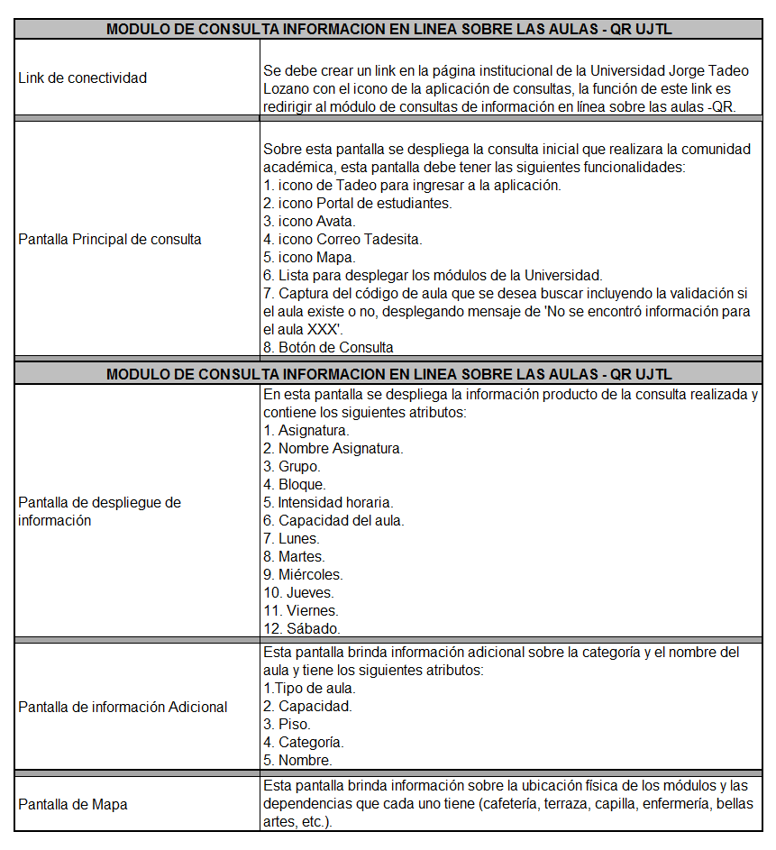
En la pantalla principal de consulta cada uno de los iconos definidos en ella debe llevar al usuario a los link que direccionen hacia los diferentes portales donde se ubiquen estas funcionalidades.

Arquitectura del Software

Software

Para el desarrollo del software se utilizó el patrón Modelo vista controlador (MVC), lo cual permite tener bien separada la lógica de la aplicación de la parte gráfica, logrando un alto grado de acoplamiento gracias a la comunicación realizada por el controlador. Este patrón nos permite modificar de manera fácil y ágil los componentes sin tener grandes cambios en los otros segmentos de la aplicación.
Para la comunicación realizada entre la capa lógica y la capa de controlador, se utilizan Data Transfer Object (DTO) de Java, permitiendo hacer modificaciones de datos sin que haya necesidad de cambiar las firmas de los métodos.
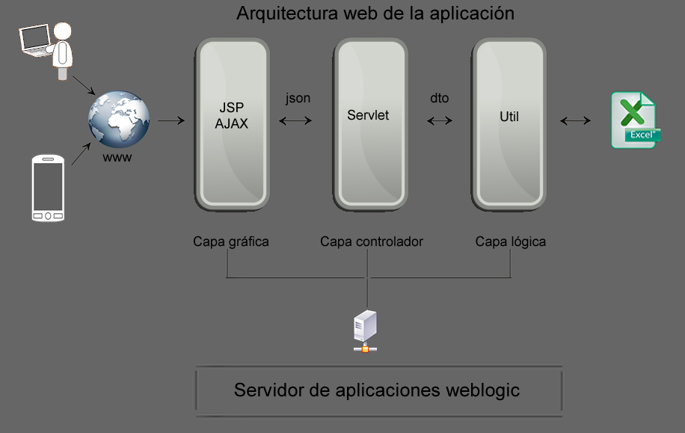

Herramientas utilizadas en el desarrollo

Oracle Jdeveloper Studio Edition Versión 11.1.2.3.0

Es la herramienta que se utilizó para el desarrollo de toda la aplicación, esta herramienta nos permite generar el archivo WAR o el EAR que será desplegado en el servidor que disponga la Dirección de tecnología de la Universidad Jorge Tadeo Lozano.
JDeveloper es un entorno de desarrollo integrado (IDE) para crear aplicaciones, utiliza los últimos estándares para Java, XML, servicios Web y SQL. Apoya el desarrollo completo del ciclo de vida con funciones integradas para el modelado, codificación, depuración, pruebas, perfiles, tuning y despliegue de aplicaciones.

A continuación se da una breve explicación sobre los acrónimos WAR y EAR.
- El acrónimo WAR significa Web Archive, este archivo es para ejecutar aplicaciones WEB escritas en java y puede contener los siguientes archivos:
- .class: son las clases de java las cuales contiene variables, propiedades, que son heredadas a los objetos y los métodos que permiten utilizar estas variables.
- JPS’s: es un acrónimo de Java Server Pages, es una tecnología utilizada para crear páginas web con programación en Java.
- Servelets: son pequeños programas escritos en Java que se ejecutan en el contexto de un navegador web. Es decir son clases java donde reciben el formulario de un usuario el cual ejecuta un programa y devuelve información a la página ya sea directamente en HTML o a través de un JSP.
- Archivos XML: significa eXtensible markup language.
- Librerías de tags: son los componentes de los JPS y se conocen como la librería de etiquetas; por ejemplo la etiqueta usebean, <jsp:useBean>, es utilizada para crear una instancia de una clase definida como un JavaBean. El uso de la etiqueta <jsp:useBean> junto con los JavaBeans hace que se pueda separar la lógica de presentación de la capa del proceso esto hace que los archivos JSP sean más claros.
- Páginas web estáticas (formato HTML, XHMTL): Son páginas enfocadas principalmente a mostrar una información que no varía en la página.
- Archivos JavaScript: es un archivo donde se pueden guardar funciones y variables globales las cuales podrán leerse desde cualquier página HTML, su extensión es .js
- CSS’s: es el acrónimo de CascadingStyle Sheets, es un lenguaje de estilo el cual comprende temas como tipos de fuentes, colores, márgenes, líneas, altura, anchura, imágenes de fondo, posicionamiento avanzado.

- El acrónimo EAR significa Enterprise Archive y corresponde a un formato para empaquetar en un solo archivo varios módulos para desplegarlos en el servidor de aplicaciones. Luego un archivo EAR contiene un archivo WAR y el directorio llamado META-INF en el cual se encuentran los descriptores de despliegue.

Adobe Fireworks CS6 Versión 12.0.0.236

Es un editor gráfico diseñado para crear, modificar y mejorar el rendimiento de páginas web.

jQuery 1.10.1

Es un Framework (marco de desarrollo) de Javascript, o ambiente de desarrollo. Comprende un conjunto de utilidades las cuales no necesitan ser programadas, porque ya están previamente desarrolladas.

Librerías de javascript

Se utilizaron para manejar los efectos, animaciones y parte de la lógica necesaria en la parte gráfica diferentes librerías de javascript.

Aprobación Diseño

El diseño fue aprobado el 12 de Marzo de 2013, con los requerimientos definidos y bajo la estructura de patrón MVC.

CONSTRUCCIÓN

Descomposición de Programas

En la gráfica que se muestra a continuación se observa cada uno los componentes trabajados en el desarrollo del software.
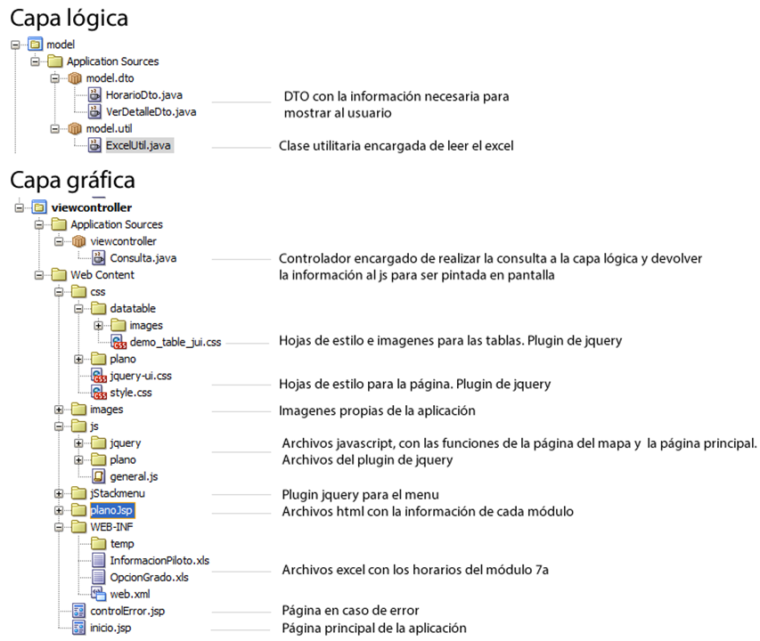

PRUEBAS

Casos de pruebas
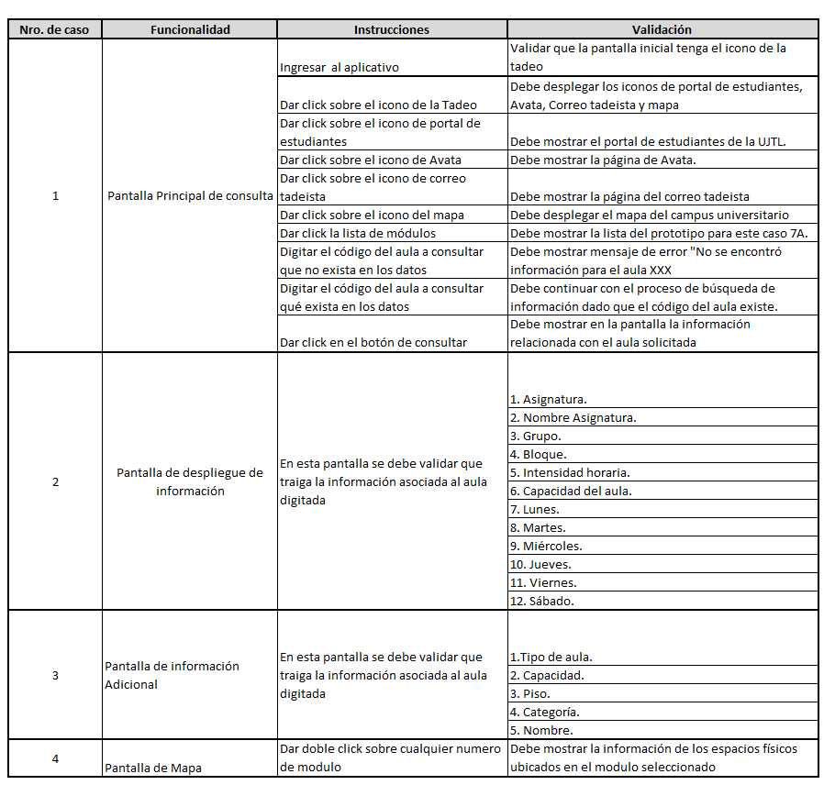

Ejecución Casos de Pruebas

Caso de Prueba 1.

- Ingresar al aplicativo

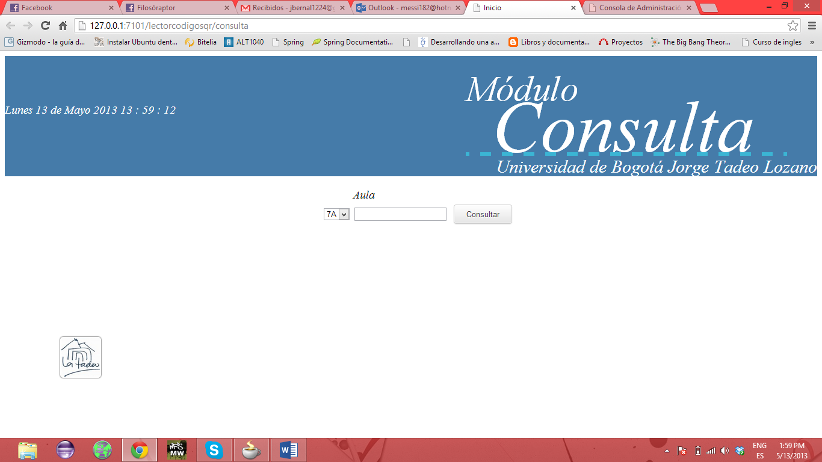
Se observa de forma correcta:

  - La fecha de la consulta en formato largo
  - El nombre del módulo
  - La lista de módulos
  - El aula
  - El botón de consulta
  - El icono de la Tadeo.

- Click sobre el icono de la Tadeo

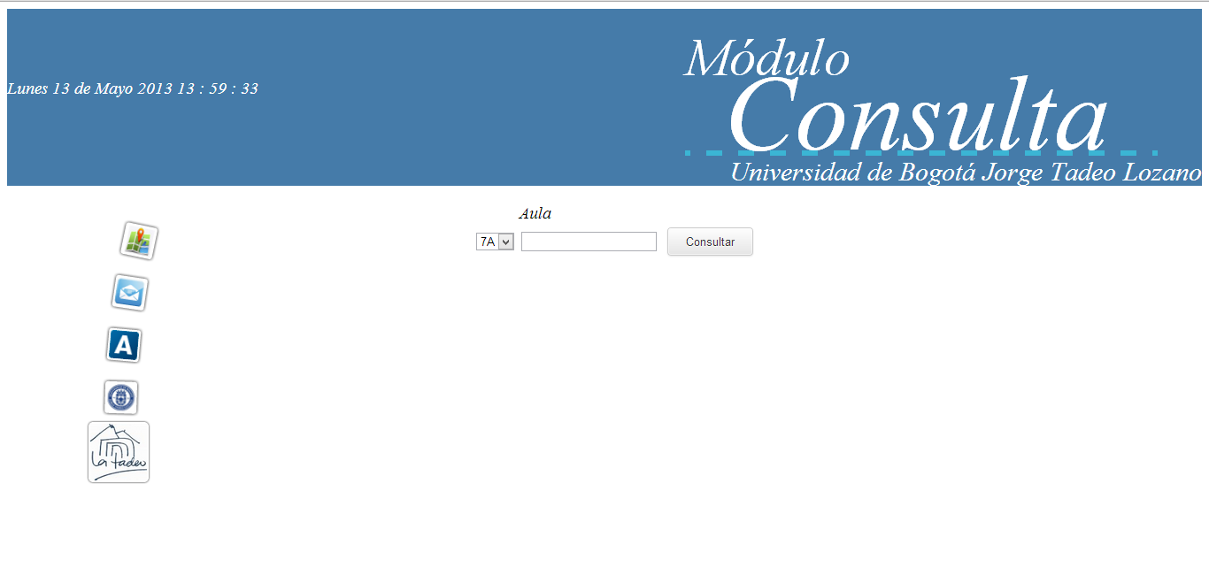

Se observa de forma correcta:

  - Icono portal de estudiantes
  - Icono Avata
  - Icono correo de estudiantes
  - Icono Mapa

- Click sobre el icono portal de estudiantes

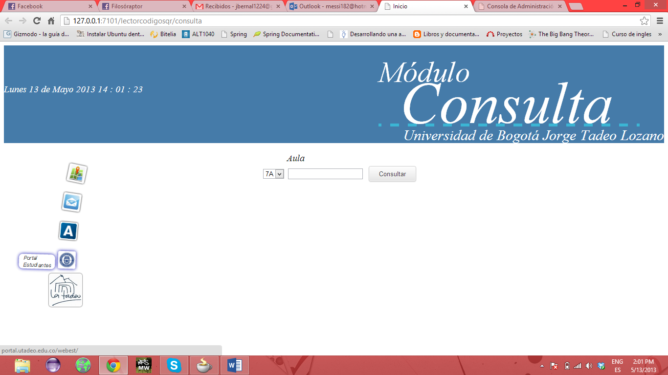
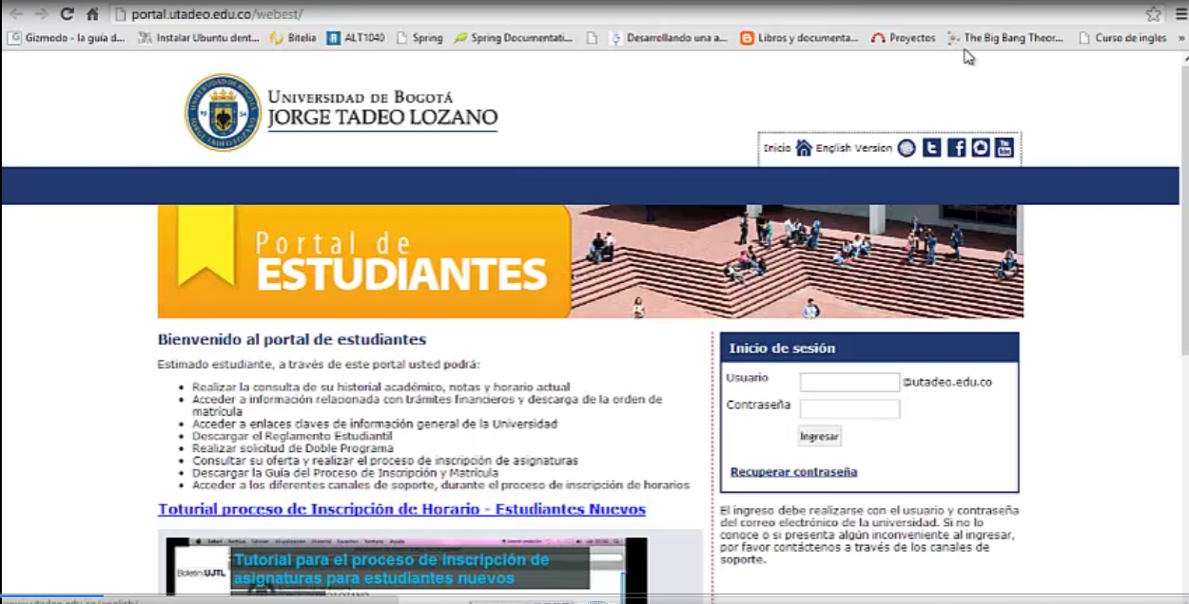
Se observa que accede al portal de estudiantes de forma correcta.

- Click sobre el icono de Avata

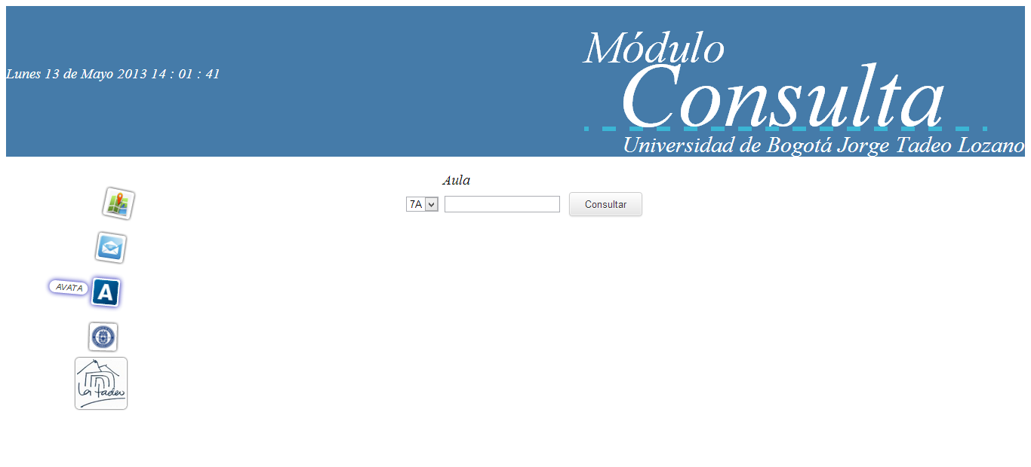

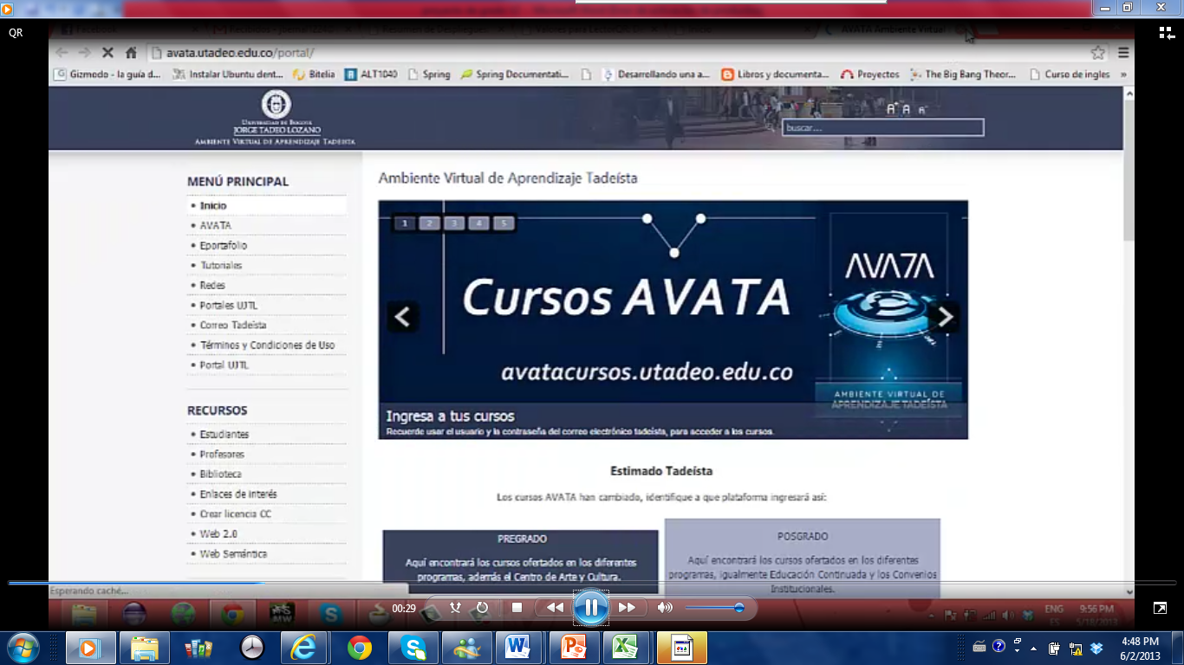
Se observa que accede al portal de Avata de forma correcta.

- Click sobre el icono del correo tadeista

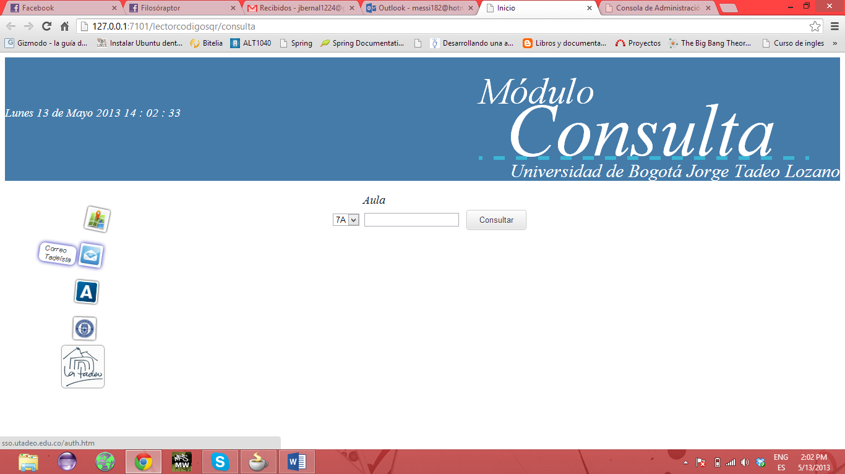
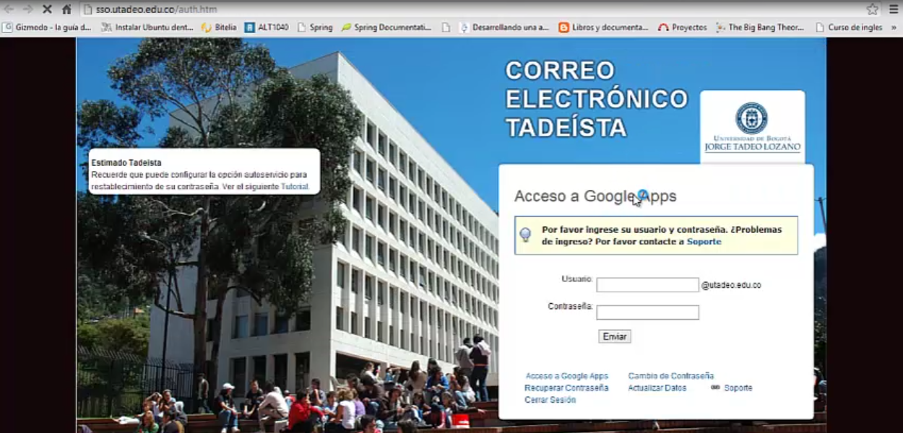
Se observa que accede al portal del correo tadeista de forma correcta.

- Click sobre el icono del mapa

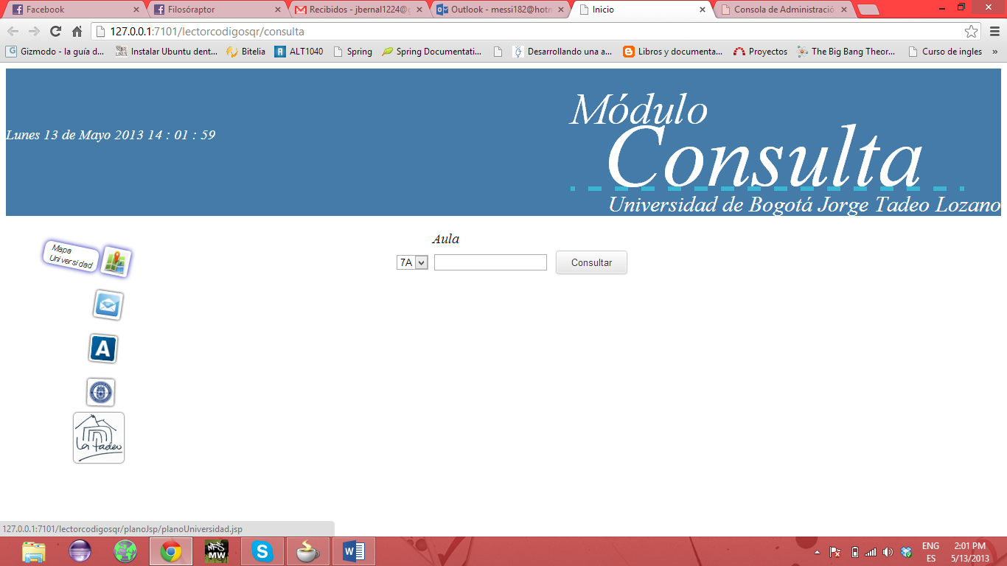
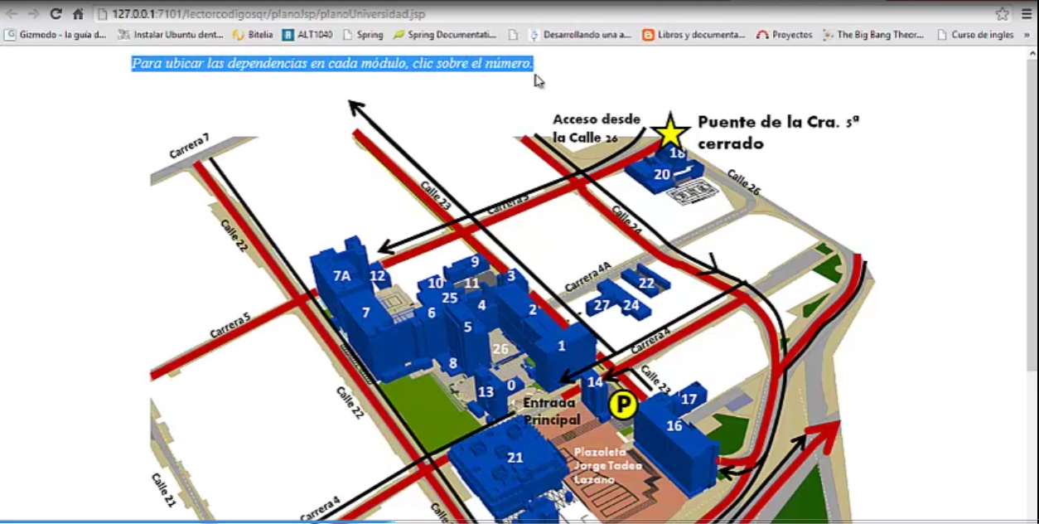
Se observa que accede al mapa de forma correcta.

- Click sobre lista de módulos

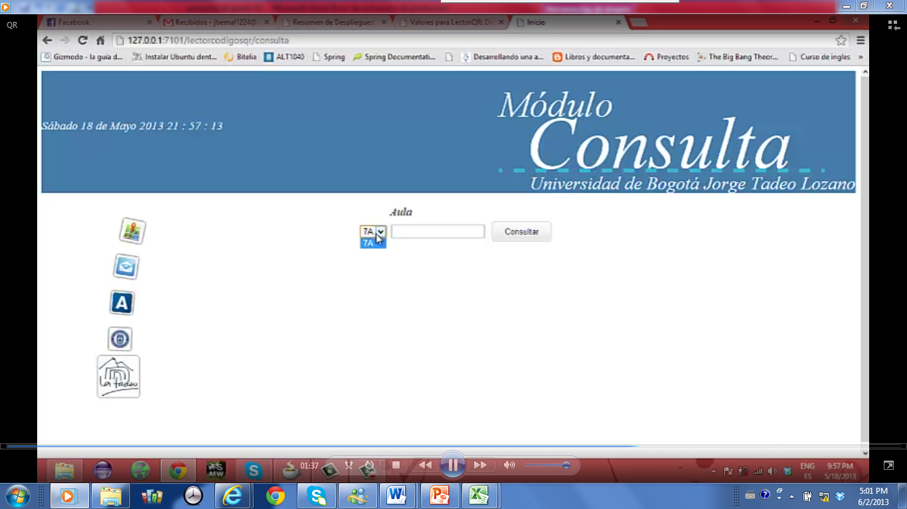
Se observa que despliega la lista de módulos de forma correcta.
- Digitar código de aula que no exista

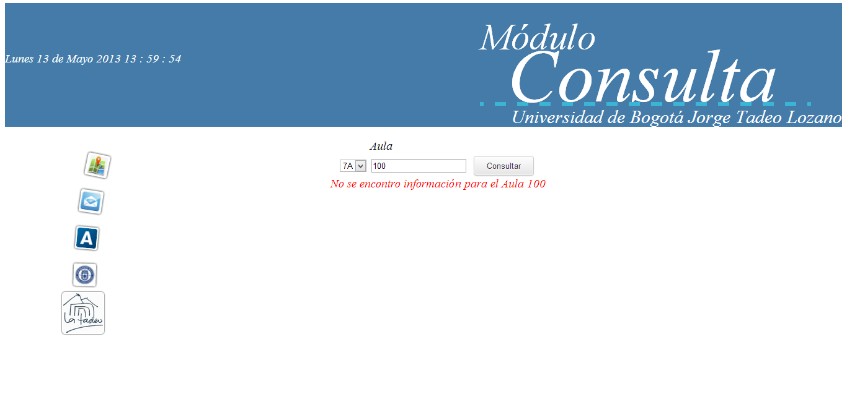
Se observa que despliega el mensaje de error de forma correcta.

- Digitar código de aula que exista y dar click en botón de consultar.

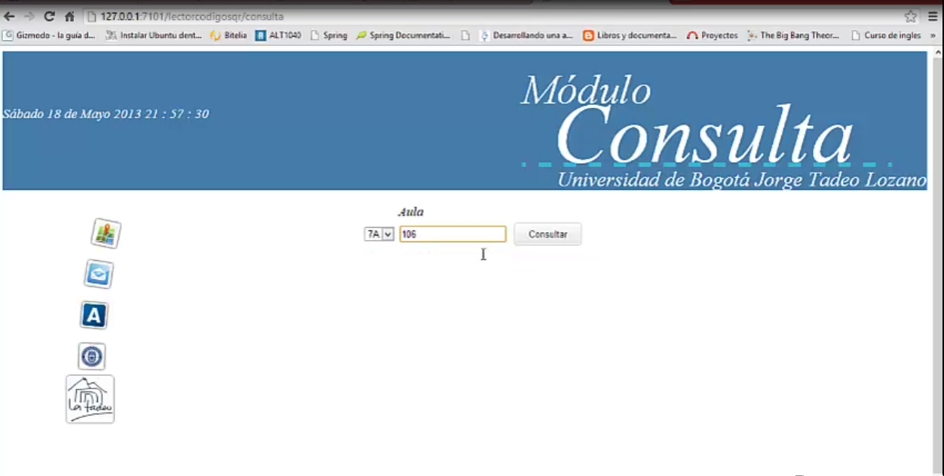
Se observa que acepta el número de aula a buscar y presenta activo el botón de consultar .

Caso de Prueba 2.

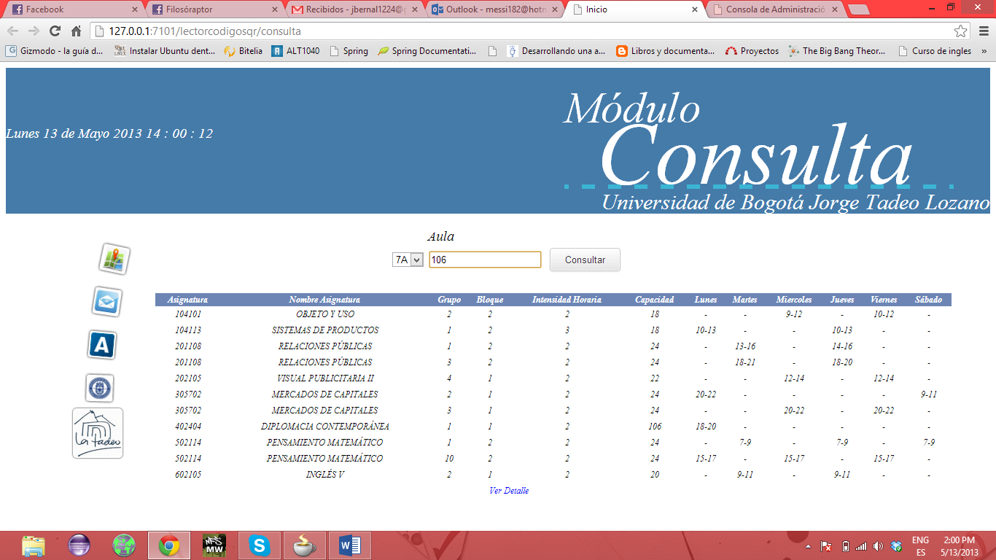
Se observa que despliega la información del aula seleccionada.

Caso de Prueba 3.

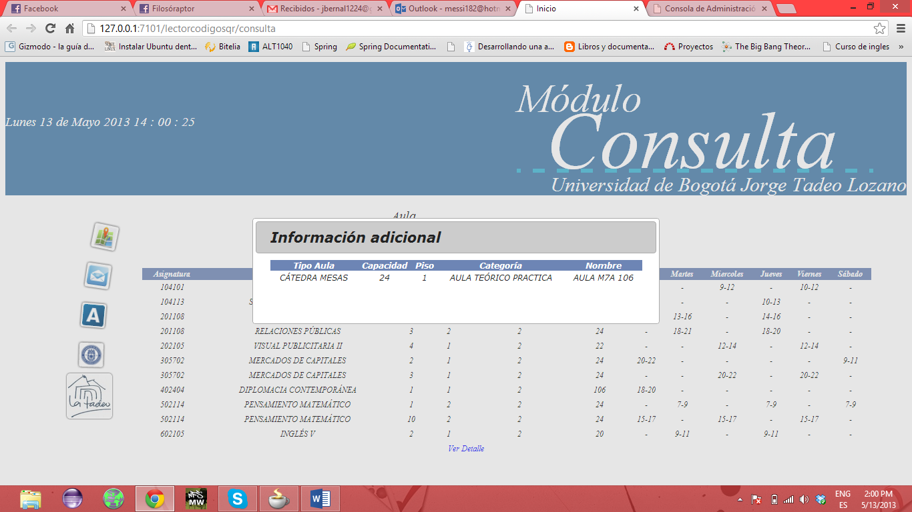
Se observa que despliega la información de detalle del aula seleccionada.

Caso de Prueba 4.

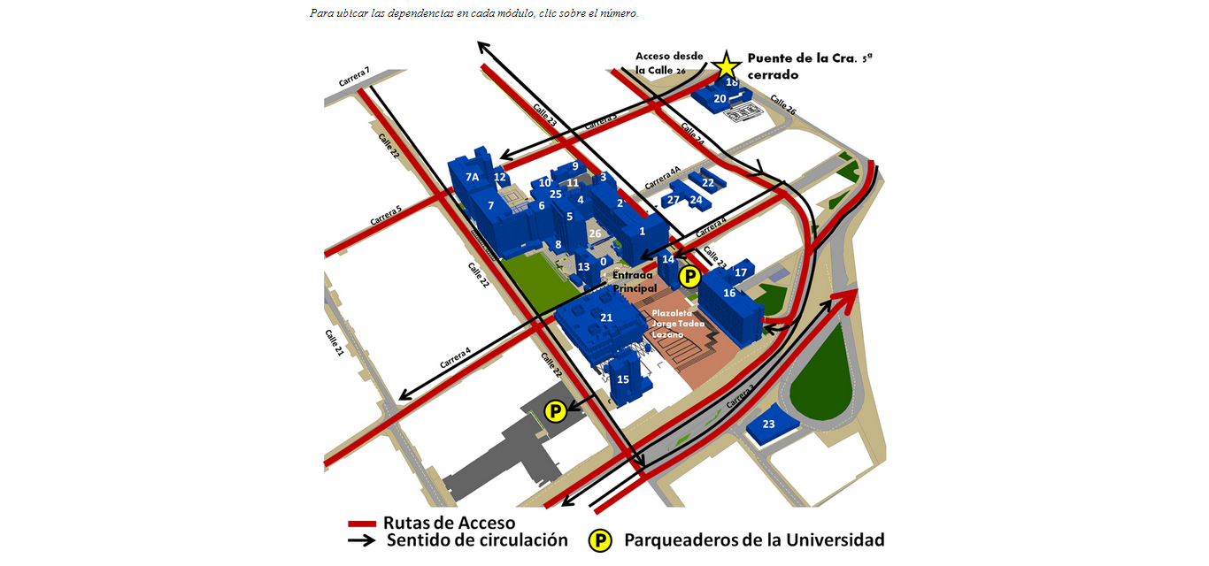
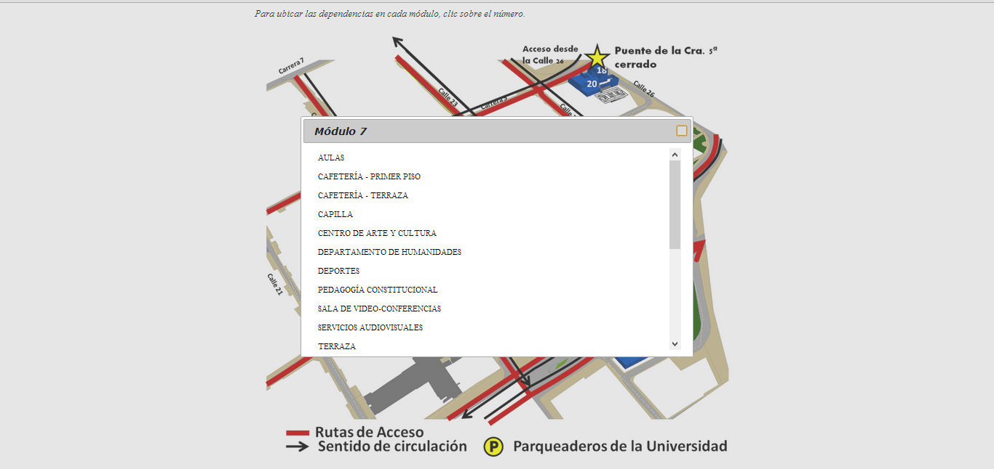
Se observa que despliega la información de modulo seleccionado de forma correcta.

CONOCIMIENTOS APLICADOS DE INGENIERIA DE SISTEMAS

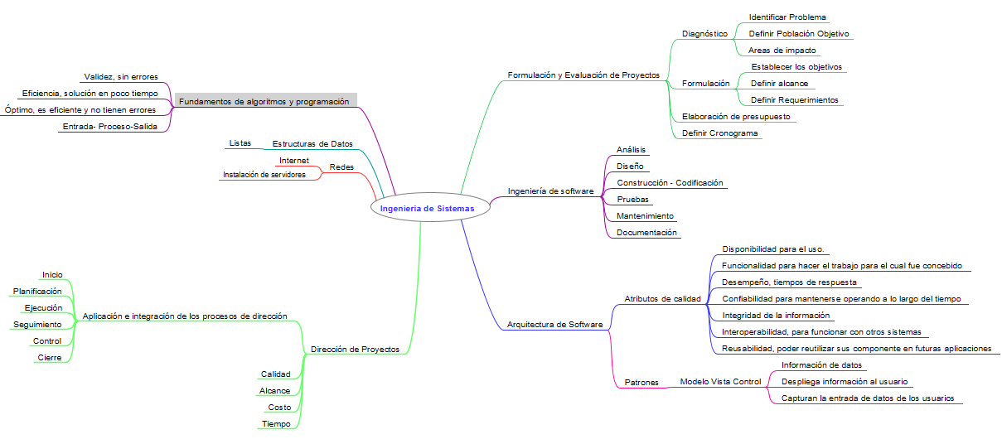

RECOMENDACIONES

Crear un modelo de datos que satisfaga las necesidades de información de las áreas de créditos académicos y planta física.
Centralizar la información.
Creación de una aplicación que permita realizar de forma ágil los procesos de actualización de la información.
Una vez se tenga la información centralizada se realiza el modelo entidad relación para definir la estructura de las tablas de la base de datos y con base en esta información se modifica el prototipo desarrollado. Dado que el patrón utilizado en MVC, permite realizar los ajustes a la capa de datos sin afectar la capa gráfica del aplicativo.

CONCLUSIONES

- Con la aplicación desarrollada se brinda información a la comunidad académica con relación a la programación de las aulas. Esto elimina la incertidumbre al momento de utilizar un aula y se evitan interrupciones a las clases que se están dictando.
- El desarrollo de la página permite obtener la información de forma ágil y oportuna sobre las cátedras que se dictan en las aulas de la Universidad Jorge Tadeo Lozano.
- El uso de los smartphone, tablet y pc como un mecanismo de lectura del QR, facilita el proceso de obtención de información.

BIBLIOGRFIA

ISO/IEC 15415 Tecnología de información -- identificación automática y técnica de captura de datos -- símbolos de dos dimensiones.
ISO/IEC 18004:2000 Tecnología de información -- identificación automática y técnica de captura de datos – Códigos QR
Archivo para la categoría de aplicaciones de QR. Recuperado el 12 de Mayo de 2013 de http://www.codigos-qr.com/category/aplicaciones-de-los-codigos-qr/.

